SZANOWNI PAŃSTWO,
PRZESYŁAM TEMATYKĘ ZAJĘĆ Z GEOGRAFII REALIZOWANĄ PRZEZ UCZNIÓW KLASY VIA W DOMU .
TERESA SALAWA-OGÓREK
KLASA VI A- GEOGRAFIA
TEMATYKA ZAJĘĆ REALIZOWANYCH W DOMU
- TEMAT: ŚRODOWISKO PRZYRODNICZE I LUDNOŚĆ EUROPY- UTRWALENIE WIADOMOŚCI.

W RAMACH UTRWALENIA WIADOMOŚĆI PROSZĘ ZAPOZNAĆ SIĘ Z PODSUMOWANIEM Z PODRĘCZNIKA-STRONA 91-92 , A NASTĘPNIE WYKONAĆ W ZESZYCIE PRZEDMIOTOWYM LUB DODATKOWYCH KARTKACH , KTÓRE NALEŻY PODPISAĆ PODANE NIŻEJ ZADANIA.

ZADANIA
1. Skreśl błędną informację w każdym z podanych zdań opisujących położenie Europy, a następnie
wpisz w ramce poprawną informację. 0–3 p.
1. Leży na półkuli północnej oraz na półkulach: wschodniej i zachodniej, a przez jej terytorium przebiega równik.
2. Kontynent europejski oblewają wody Oceanu Spokojnego i Oceanu Arktycznego.
3. Europę oddziela od Afryki Morze Śródziemne, z kolei fragment granicy między Europą a Azją stanowią Karpaty.
4. Wielkie formy ukształtowania terenu w Europie, poza górami Uralu, są ułożone południkowo.

5. Najniższy punkt Europy znajduje się w Holandii i jest położony 28 m p.p.m.

2. Uszereguj wymienione obiekty geograficzne, przez które przebiega granica Europy, zgodnie z kierunkiem przemieszczania się od Cieśniny Gibraltarskiej do północnego podnóża Kaukazu.
Wpisz cyfry 1–4 we właściwych miejscach schematu. 0–2 p.

1. Morze Czarne. 2. morze Marmara. 3. cieśnina Bosfor. 4. Morze Śródziemne.

Cieśnina Gibraltarska
północne podnóże Kaukazu

Obiekt geograficzny | Numer na mapie
Półwysep Bałkański
Islandia
Nizina Środkowoeuropejska
Nizina Nadkaspijska
Alpy
Ładoga
Apeniny
Wielka Brytania
Półwysep Skandynawski
Pireneje
3. Wpisz w tabeli numery, którymi oznaczono wymienione
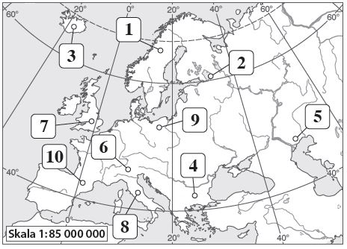
obiekty geograficzne na poniższej mapie. 0–5 p.

4. Zaznacz w każdym wierszu tabeli poprawne dokończenie zdania. 0–2 p.

1. | Płyty litosfery tworzą skalną powłokę Ziemi | A. tylko w obrębie kontynentów.
 |  | B. w obrębie lądów i oceanów.
2. | Islandia leży w strefie | A. odsuwania się płyt litosfery.
 |  | B. zderzania się płyt litosfery.
3. | Najwyższy czynny wulkan Europy – Etna – leży na granicy płyty eurazjatyckiej i płyty | A. północnoamerykańskiej.
 |  | B. afrykańskiej.

5. Islandia jest położona na granicy płyt litosfery. Podaj trzy elementy środowiska przyrodniczego,
których występowanie jest skutkiem takiego położenia. 0–2 p.

- ________________________________________________________________________________________
- ________________________________________________________________________________________
- ________________________________________________________________________________________

6. Połącz liniami cechy klimatu wymienionych miejsc w Europie z czynnikami, które ten klimat kształtują. 0–2 p.

1. Łagodny klimat na wybrzeżu Norwegii.  2. Wysoka temperatura latem i ciepłe zimy we Włoszech.  3. Mroźne zimy oraz suche i upalne lata w Rosji. | A. Ukształtowanie powierzchni.  B. Zróżnicowanie oświetlenia Ziemi.  C. Prądy morskie.  D. Odległość od mórz i oceanów.

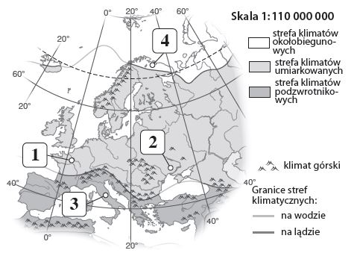
7. Ustal, jaki klimat występuje na obszarach oznaczonych na mapie numerami 1–4. Wpisz we właściwych miejscach tabeli numery, którymi oznaczono te obszary, oraz litery odpowiadające nazwom roślinności charakterystycznej dla danego klimatu. 0–4 p.
9
A. Makia. B. Lasy liściaste. C. Tundra. D. Step.
Klimat | Numer na mapie | Roślinność (litera)
umiarkowany ciepły morski
okołobiegunowy
podzwrotnikowy
umiarkowany ciepły kontynentalny

8. Wymień dwa przykłady działań Unii Europejskiej wpływających na przemiany społeczne w Europie. 0–1 p.

- ________________________________________________________________________________________
- ________________________________________________________________________________________

9. Na podstawie mapy politycznej Europy podaj nazwy państw, których dotyczą poniższe opisy. Następnie wpisz nazwy państw we właściwych miejscach na mapie. 0–5 p.

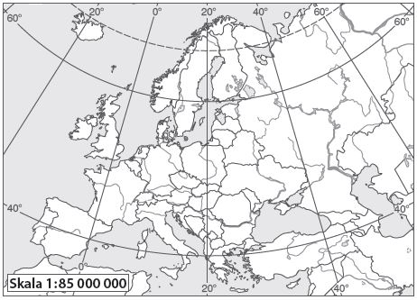
- Jest największym państwem w Europie.
____________________________________
- To państwo leży na zachód od Polski. Powstało z połączenia dwóch państw w drugiej połowie XX w.
____________________________________
- Leży zarówno w Europie, jak i w Azji, a współrzędne geograficzne stolicy tego kraju wynoszą 40°N, 33°E.
____________________________________
- Jest państwem wyspiarskim, jednym z najmniejszych w Europie.
____________________________________
- Ten kraj leży na półwyspie oraz na wyspach oddzielających Morze Bałtyckie od Morza Północnego.
____________________________________

10. Uszereguj kraje, których nazwy wymieniono poniżej, pod względem gęstości zaludnienia. Zacznij od najgęściej zaludnionego. 0–1 p.
▪Polska ▪Islandia ▪Malta ▪Holandia

Kraj o największej gęstości  zaludnienia | Kraje o średniej gęstości zaludnienia |  | Kraj o najmniejszej gęstości  zaludnienia

11. Zaznacz podpunkt, w którym poprawnie przedstawiono aktualną sytuację demograficzną Europy. 0–1 p.

A. W większości państw europejskich rodzi się coraz więcej dzieci.
B. Z powodu pogarszającej się opieki medycznej w społeczeństwach Europy zmniejsza się liczba osób starszych.
C. Wśród przyczyn starzenia się społeczeństwa Europy wymienia się przewagę rodzin z jednym dzieckiem oraz poświęcenie się pracy zawodowej i realizacji własnych pasji przez młodych Europejczyków.

12. Ustal, które z informacji wymienionych w tabeli dotyczą Paryża, a które – Londynu.
Wpisz znak X w odpowiednich kolumnach. 0–2 p.

Informacja | Paryż | Londyn
To miasto jest stolicą państwa położonego na wyspie.
Każdego roku odwiedza je około 30 mln turystów.
W tym mieście znajduje się Luwr.
Stanowi największe centrum finansowe Europy.

- TEMAT: ROLNICTWO DANII I WĘGIER.
BARDZO PROSZĘ O PRZECZYTANIE TEKSTU Z PODRĘCZNIKA STR. 98-103. NASTĘPNIE PROSZĘ UDZIELIĆ ODPOWIEDZI W ZESZYCIE PRZEDMIOTOWYM NA PODANE NIŻEJ PYTANIA
- PODAJ WARUNKI PRZYRODNICZE KTÓRE MAJĄ WPŁYW NA ROLNICTWO
- PODAJ WARUNKI POZAPRZYRODNICZE ,KTÓRE MAJĄ WPŁYW NA ROZWÓJ ROLNICTWA
- OMÓW POŁOŻENIE GEOGRAFICZNE DANII I WĘGIER
- UZUPEŁNIJ TABELĘ

LP | ZAGADNIENIA | DANIA | WĘGRY
1. | GŁÓWNE UPRAWY
2. | ZWIERZĘTA HODOWLANE
3. | CECHY ROLNICTWA ( PROSZĘ WYMIENIĆ MIN. 4)

- TEMAT: PRZEMYSŁ I USŁUGI WE FRANCJI.
BARDZO PROSZĘ O PRZECZYTANIE TEKSTU Z PODRĘCZNIKA STR. 106- 111. NASTĘPNIE PROSZĘ W ZESZYCIE PRZEDMIOTOWYM NA PODANE NIŻEJ ZADANIA

1. Wymień czynniki które wpłynęły na rozwój nowoczesnego przemysłu we Francji.

____________________________________________________________________________________________________________

CZYNNIKI, KTÓRE WPŁYNĘŁY
NA ROZWÓJ PRZEMYSŁU
WE FRANCJI

____________________________________________________________________________________________________________

2. Wpisz we właściwych miejscach tabeli nazwy francuskich firm oraz przykłady wytwarzanych przez
nie produktów.
Dział przetwórstwa  przemysłowego | Przykłady producentów  (nazwy firm) | Produkty przemysłowe
Produkcja samochodów
i innych środków transportu
Produkcja wyrobów chemicznych
i farmaceutycznych

3. Wstaw znak X obok zdań zawierających prawdziwe informacje. Skorzystaj z wykresów
zamieszczonych w podręczniku na stronach 108 i 110.

W strukturze produkcji przemysłowej we Francji najmniejszy udział ma produkcja artykułów spożywczych i napojów.

Produkcja energii elektrycznej stanowi ponad ¼ całej produkcji przemysłowej Francji.
Zdecydowana większość francuskich pracowników jest zatrudniona w przemyśle.
Usługi tworzą największą część całkowitej wartości dóbr i usług (PKB) wytworzonych we Francji.

4. Na podstawie mapy ze s. 109 podaj przykłady wyrobów przemysłowych, które są produkowane w zakładach znajdujących się w wymienionych poniżej miastach Francji.

A. Paryż – ________________________________________________________________________
B. Lille – ________________________________________________________________________
C. Lyon – ________________________________________________________________________
D. Marsylia – ________________________________________________________________________
Zaznacz te miasta na poniższej mapie.
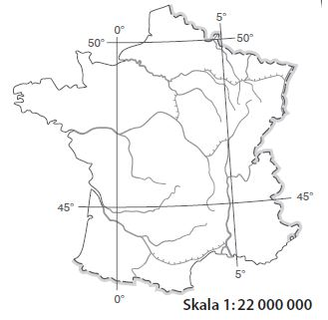
5. Na podstawie tekstu z podręcznika odpowiedz na pytania.
a) Dlaczego we Francji przykłada się dużą wagę do usług badawczo-rozwojowych?
b) Czym są technopolie?

